Министерство образования и науки РФ

Федеральное автономное бюджетное образовательное учреждение высшего образования

«Омский государственный технический университет»

|  |  |
| --- | --- |
| Факультет (институт) | *Информационных технологий и компьютерных систем* |
|  |  |
| Кафедра | *Прикладная математика и фундаментальная информатика* |
|  |  |

**Лабораторная работа 1**

|  |  |
| --- | --- |
| по дисциплине | ***Алгоритмизация и программирование*** |
|  |  |
| на тему | Разработка программы «Расчет и построение графиков функций, решение нелинейного уравнения и вычисление интеграла» |

Пояснительная записка

|  |  |  |  |  |  |  |  |  |  |
| --- | --- | --- | --- | --- | --- | --- | --- | --- | --- |
|  |  |  | **Студента** | | Кондаков Николай Сергеевич | | | | |
|  |  |  |  | | фамилия, имя, отчество полностью | | | | |
|  |  |  | Курс | *1* |  | Группа | | МО-**231** | |
|  |  |  |  |  |  | |  |  |  |
|  | | | **Направление (специальность)** | | | | | ***02.03.03*** | |
|  | | | *Математическое обеспечение и администрирование информационных систем* | | | | | | |
|  |  |  | код, наименование | | | | | | |
|  |  |  | Руководитель | | ***ст. преподаватель*** | | | | |
|  |  |  | ученая степень, звание | | | | |
|  |  |  | ***Федотова И.В.*** | | | | | | |
|  |  |  | фамилия, инициалы | | | | | | |
|  |  |  | Выполнила | | 22.10.2023 | | | | |
|  |  |  | дата, подпись студента | | | | |

Омск 2023

Содержание

1. ЗАДАНИЕ 3

2. ОБЩАЯ СХЕМА АЛГОРИТМА 4

3. ТЕКСТ ПРОГРАММЫ НА C# 5

4. ПРИМЕР РАБОТЫ 6

**1 задание**

|  |  |  |  |  |  |  |
| --- | --- | --- | --- | --- | --- | --- |
| № | x1 | x2 | a | b | C | Вычислить |
| 11 | 1 | 2 | 1.5 | -1.2 | - | $$y=e^{−\text{ax}} \sqrt[3]{\text{ax}+b \text{sin}2x}$$ |

**Реализовать:**

Вывод значений.

**Схема алгоритма:**

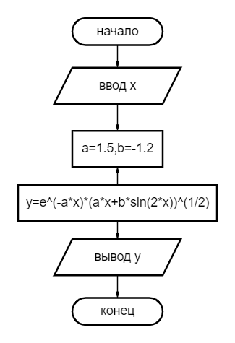

**Текст программы**

using System;  
class HelloWorld {  
 static void Main() {  
 double x = Convert.ToDouble(Console.ReadLine());  
 double a = 1.5;  
 double b = -1.2;  
 double y = Math.Exp(-a*x)*Math.Pow(a*x+b*Math.Sin(2*x),1/2);  
 Console.WriteLine(y);  
 }  
}

**Пример работы программы**

После работы программы на экран выводится:

